VAMOS

Peningkatan Keandalan Monitoring Sinkronisasi Data Revenue Gate Di Stasiun KAI Commuter
Nama Tim: Vamos |  |  | Jumlah Anggota: | 4 orang
Asal Oganisasi: CTI
Foto Tim | Foto Improvement/ Inovasi
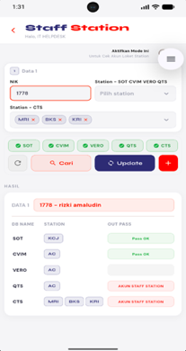
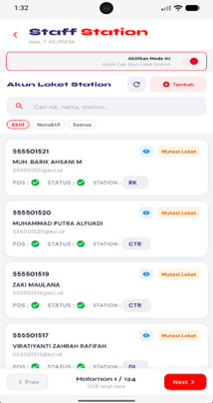
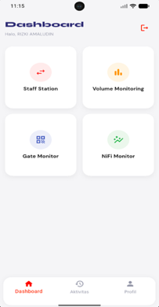
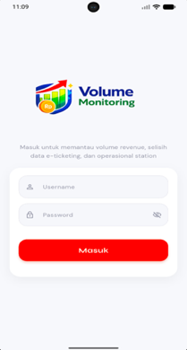
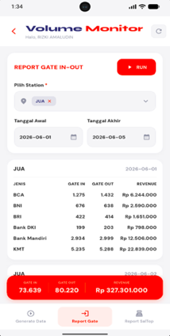
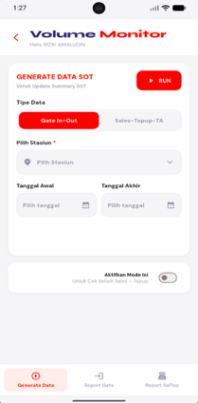
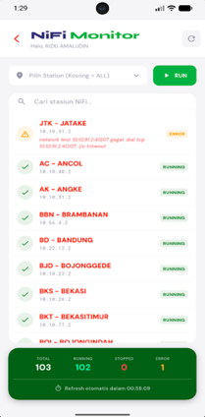
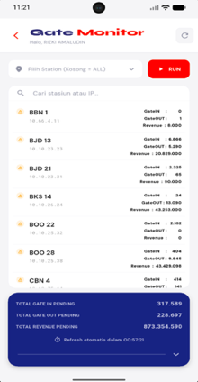
Nama Anggota:  1. Yogatama Egiantoro  2. Rizki Amaludin  3. Arif Rachman  4. Hanif Hidayatulloh | Keterangan Foto Solusi:  Peningkatan Keandalan Monitoring Sinkronisasi Data Revenue Gate Di Stasiun KAI Commuter

UNIT KERJA: ___________________________________
PT ……………………
2026
DAFTAR ISI
1 MENENTUKAN AKTIFITAS 8
1.1 Identifikasi Masalah 8
1.2 Menganalisa Dampak dan Harapan 11
1.3 Menentukan Tema 14
1.4 Menetapkan Harapan dan Sasaran Tema 14
1.5 Pengesahan Aktivitas 15
2 MENGIDENTIFIKASI PENYEBAB 15
2.1 Melakukan Tinjauan Objek Masalah 15
2.1.1 Daftar Kondisi Hasil Tinjauan Objek Masalah 15
2.1.2 Mencari Kemungkinan Penyebab & Mengelompokkan Penyebab 16
2.2 Memetakan Sebab Akibat 17
2.3 Menganalisis Akar Penyebab 17
2.4 Menentukan Akar Penyebab Dominan 17
3 MENENTUKAN SOLUSI 18
3.1 Membuat Daftar Alternatif Solusi 18
3.2 Menganalisa Alternatif Solusi 19
3.3 Menetapkan Solusi Terbaik 19
3.4 Merencanakan tindakan pencegahan dan penanggulangan terhadap risiko Solusi 19
3.5 Memahami pengaruh solusi terhadap pihak terkait 20
4 MERENCANAKAN PERBAIKAN 21
4.1 Menyusun Rencana Perbaikan 5W+2H 21
4.2 Mempersiapkan Sistem Pemantauan Proyek 22
4.3 Menetapkan Target Implementasi 23
4.4 Pengesahan Rencana Peningkatan 23
5 MENERAPKAN RENCANA PROYEK INOVASI 24
5.1 Mempersiapkan Kompetensi Pelaksana 24
5.2 Mempersiapkan Sumber Daya yang dibutuhkan 24
5.3 Menerapkan Rencana Proyek Inovasi 24
5.4 Memantau Kemajuan Pelaksanaan Proyek Inovasi 26
6 MENGEVALUASI SOLUSI 27
6.1 Menganalisis Hasil Peningkatan 27
6.2 Menghitung Manfaat 27
7 MENETAPKAN STANDARISASI 28
7.1 Membuat Usulan Standar Baru (Input – Proses – Output) 28
7.2 Bukti Sustainability Innovation 28
7.3 Rencana Pengembangan Standar 30
8 MENENTUKAN TEMA BERIKUTNYA 30
8.1 Identifikasi masalah atau Peluang Berikutny 30
8.2 Analisa Dampak dan Harapan 31
8.3 Tema Berikutnya 31
8.4 Harapan dan Sasaran Tema Berikutnya 31
8.5 Design Wesbite Server Pusat CTS 32

DAFTAR TABEL

Table 1 Beban Kerja 9
Table 2 Program Volume dan Pendapat PerBulan 9
Table 3 Rekapitulasi Ticket Kendala E-Ticketing Periode Oktober–Desember 2025 10
Table 4 Identifikasi Masalah 10
Table 5 Masalah Prioritas 12
Table 6 Before - After 13
Table 7 Harapan dan Sasaran 14
Table 8 Objek Masalah 15
Table 9 Pengelompokan Penyebab 16
Table 10 Akar Penyebab 17
Table 11 Daftar Alternatif Solusi 18
Table 12 Alternatif Solusi 19
Table 13 Resiko dan Mitigasi 19
Table 14 Pengaruh Solusi 20
Table 15 Rencana Perbaikan 21
Table 16 Target Implementasi 23
Table 17 SDM yang dibutuhkan 24
Table 18 Alat Kerja yang dibutuhkan 24
Table 19 Hasil Proyek Inovasi 26
Table 20 Analisa Hasil Peningkatan 27
Table 21 Manfaat Inovasi 27
Table 22 Standar Penggunaan Aplikasi 28
Table 23 Masalah Tema Berikutnya 30
Table 24 Analisa Dampak dan Harapan Tema Berikutnya 31
Table 25 Sasaran Tema Berikutnya 31

DAFTAR GAMBAR

Gambar 1 Proses Eksisting 8
Gambar 2 Checksheet Proses Penyisiran Gate 9
Gambar 3 Grafik Masalah Ticket HD 11
Gambar 4 Before - After 13
Gambar 5 Fishbone Diagram 17
Gambar 6 Sosialisasi Penggunaan Aplikasi ke Tim IT Helpdesk 29
Gambar 7 Manual Guide Penggunaan Aplikasi 29

MENENTUKAN AKTIFITAS

Identifikasi Masalah
PT Kereta Commuter Indonesia mengoperasikan sistem gate elektronik pada stasiun KRL sebagai media transaksi perjalanan penumpang dan pencatatan data volume penumpang yang berkaitan langsung dengan data operasional serta revenue perusahaan. Sistem gate tersebut tersebar di berbagai stasiun dan sudah mencapai 1024 gate aktif yang beroperasi setiap hari. Saat ini sistem gate yang digunakan masih menggunakan pola single operated, di mana masing-masing gate memiliki sistem operasi, aplikasi sinkronisasi, dan database PostgreSQL tersendiri. Dalam proses operasionalnya, monitoring sinkronisasi data gate masih dilakukan secara manual melalui kegiatan penyisiran rutin oleh petugas.
Dalam mendukung tercapainya Program Volume dan Pendapatan yang sudah dibuat oleh Tim Divisi COC, Tim IT melakukan proses penyisiran dilakukan secara remote menggunakan shared checklist monitoring yang dibagi kepada 7 personel. Masing-masing personel bertanggung jawab terhadap beberapa stasiun dengan jumlah gate yang berbeda-beda, bahkan pada beberapa stasiun dapat mencapai lebih dari 30 gate. Kegiatan penyisiran dilakukan setiap awal pekan untuk memastikan kondisi sinkronisasi data gate berjalan normal. Dalam pelaksanaannya masih ditemukan berbagai kendala seperti pending insert data, gate offline, aplikasi sinkronisasi tidak berjalan, exception database PostgreSQL, invalid page header, serta error pembacaan stream data. Gangguan tersebut menyebabkan keterlambatan sinkronisasi data transaksi gate ke server pusat.

Alur Proses Monitoring Eksisting (Saat Ini):
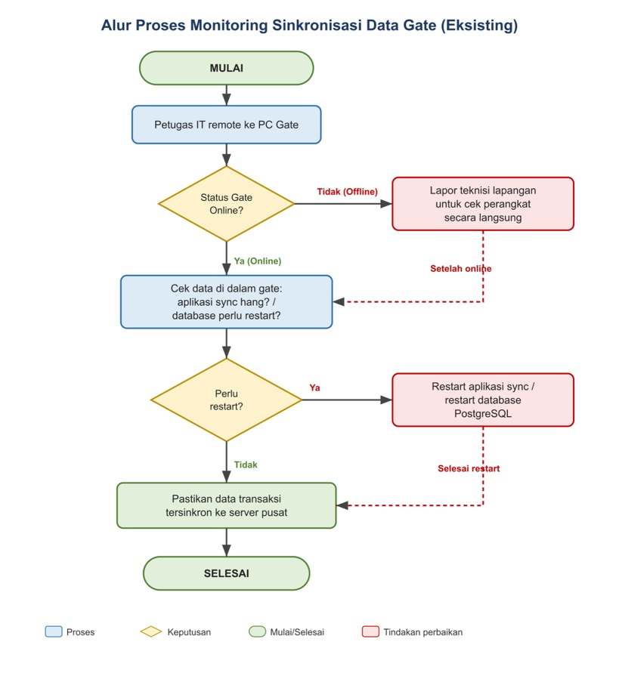
Gambar 1 Proses Eksisting
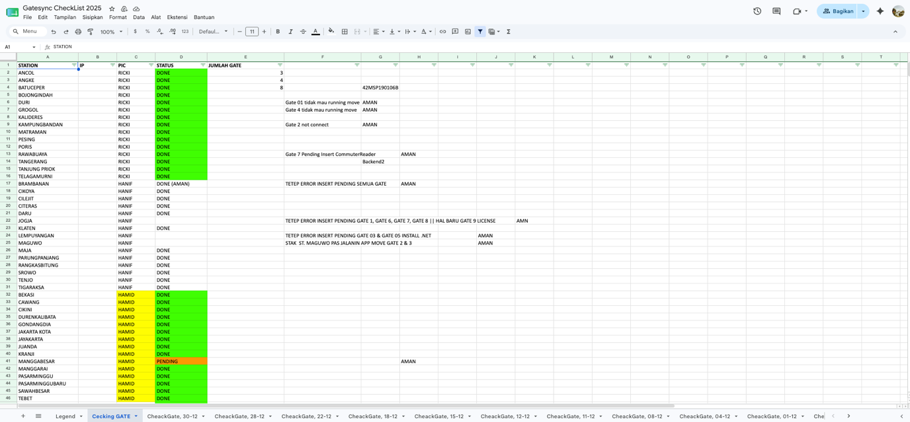
Table 1 Beban Kerja
Gambar 2 Checksheet Proses Penyisiran Gate
Parameter | Nilai
Jumlah stasiun dipantau | 84 stasiun
Jumlah gate per stasiun | minimal 3 - maksimal 20 gate
Total gate aktif | 1.024 gate
Waktu pengecekan per gate | minimal 15 menit
Total waktu 1x penyisiran penuh | 1.024 gate x 15 menit = 15.360 menit (+- 256 jam)
Frekuensi penyisiran | 2x / minggu (Senin & Jumat)
Total waktu penyisiran per minggu | +- 512 jam / minggu
Jumlah personel | 7 orang
Beban rata-rata per personel | +- 73 jam / orang / minggu

Data transaksi gate digunakan sebagai dasar monitoring Program Volume dan Pendapatan perusahaan. Berikut merupakan capaian program Volume dan Revenue selama periode Oktober–Desember 2025.

Table 2 Program Volume dan Pendapat PerBulan
BULAN | PROGRAM
 | VOLUME | REVENUE
Okt-2025 | 29.092.956 | 114.158.754.767
Nov-25 | 27.607.760 | 108.066.954.126
Des-2025 | 28.608.724 | 113.091.793.952

Berdasarkan Tabel 2 terlihat bahwa volume penumpang selama periode Oktober–Desember 2025 berada pada rentang 27–29 juta transaksi per bulan dengan revenue lebih dari Rp108 miliar per bulan. Besarnya volume transaksi tersebut menunjukkan bahwa keandalan data gate memiliki peranan penting dalam mendukung monitoring operasional dan pencapaian target pendapatan perusahaan.
Kondisi tersebut menyebabkan proses monitoring masih bersifat reaktif karena gangguan baru diketahui setelah dilakukan pengecekan manual atau setelah adanya tiket komplain dari petugas stasiun. Selain berdampak pada keterlambatan monitoring operasional, kondisi ini juga berpotensi memengaruhi keandalan pencatatan data volume penumpang dan pengakuan revenue perusahaan. Dalam hal ini ada berhubungan juga terkait Ticket yang masuk terkait kendala E-Ticketing menyangkut Volume tidak update di Website Server Pusat. Berdasarkan data yang masuk di Website it-helpdesk.kci.id dari bulan Oktober – Desember 2025 berjumlah 533

Table 3 Rekapitulasi Ticket Kendala E-Ticketing Periode Oktober–Desember 2025
No | Jenis Kendala Ticket HD | Okt-2025 | Nov-25 | Des-2025 | TOTAL
1 | Volume Gate In - Gate Out Tidak Update | 81 | 72 | 87 | 240
2 | Selisih Data Transaksi Mesin Struk POS dengan Website Pusat E-Ticketing | 34 | 33 | 37 | 104
3 | Data Card History Tidak Update | 41 | 38 | 37 | 116
4 | Kelola Kedudukan Staff Stasiun di Website Pusat E-Ticketing | 23 | 22 | 28 | 73

Dari total 533 ticket yang tercatat teratas, sebagian besar berkaitan dengan data transaksi yang tidak berhasil diperbarui pada sistem pusat. Kondisi tersebut mengindikasikan masih adanya kendala pada proses sinkronisasi data gate yang berdampak pada keterlambatan informasi operasional dan revenue perusahaan.

Table 4 Identifikasi Masalah
No | Item Masalah | Jumlah | Jumlah Kumulatif | Persentase | Persentase Kumulatif
1 | Volume Gate In - Gate Out Tidak Update | 240 | 240 | 45% | 45%
2 | Data Card History Tidak Update | 116 | 356 | 22% | 67%
3 | Selisih Data Transaksi Mesin Struk POS dengan Website Pusat E-Ticketing | 104 | 460 | 20% | 86%
4 | Kendala Akun Staff Stasiun di Website Pusat E-Ticketing | 73 | 533 | 14% | 100%
 | TOTAL | 533 |  | 100%

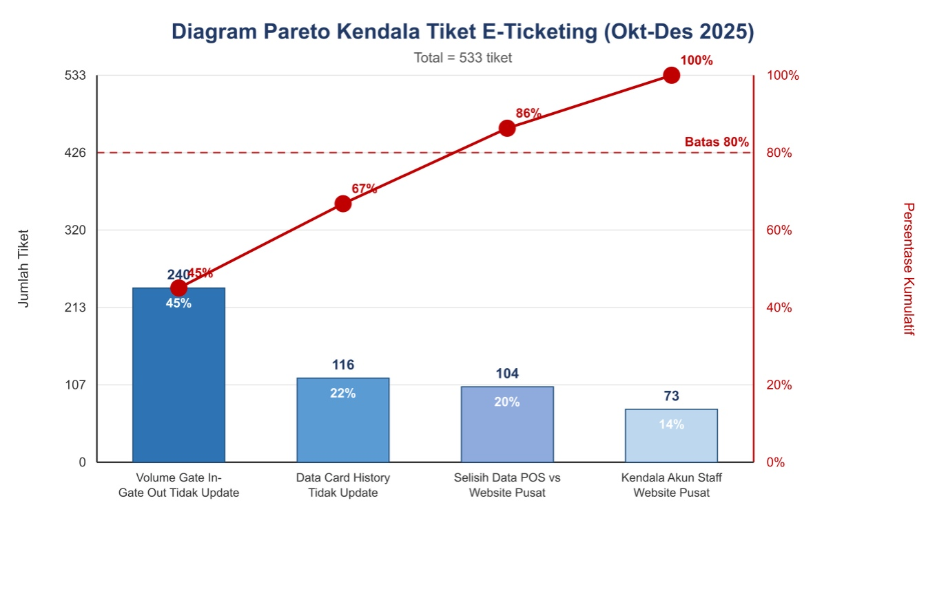
Gambar 3 Grafik Masalah Ticket HD

Berdasarkan hasil analisis Pareto diketahui bahwa tiga jenis kendala terbesar yaitu Volume Gate In-Gate Out Tidak Update (45%), Data Card History Tidak Update (22%), dan Selisih Data Transaksi Mesin Struk POS dengan Website Pusat E-Ticketing (20%) memberikan kontribusi kumulatif sebesar 86% dari total ticket yang terjadi. Ketiga permasalahan tersebut memiliki keterkaitan yang sama yaitu keterlambatan sinkronisasi data transaksi dari gate menuju server pusat. Oleh karena itu, tema perbaikan difokuskan pada peningkatan efektivitas monitoring sinkronisasi data gate.

Menganalisa Dampak dan Harapan
Keterlambatan sinkronisasi data gate ke server pusat merupakan permasalahan prioritas yang berdampak langsung terhadap keandalan data operasional perusahaan. Data transaksi yang berasal dari gate digunakan sebagai dasar monitoring volume penumpang, pencatatan pendapatan (revenue), analisis operasional, serta pengambilan keputusan manajemen. Apabila terjadi keterlambatan sinkronisasi, maka informasi yang tersedia pada sistem pusat tidak dapat menggambarkan kondisi aktual di lapangan secara realtime sehingga berpotensi mempengaruhi efektivitas monitoring dan ketepatan pengambilan keputusan.
Table 5 Masalah Prioritas
Masalah Prioritas | No | Dampak Masalah | Pihak yang Terdampak
Keterlambatan sinkronisasi data gate ke server pusat | 1 | Data volume penumpang dan revenue tidak tersedia secara realtime | Divisi COC :  Data Analysis Sales and Development Team
 | 2 | Laporan revenue penjualan kmt berpotensi tidak akurat atau terlambat | Divisi CAF :  Verification Administration Team
 | 3 | Monitoring gangguan gate menjadi lambat dan reaktif | Tim IT Development
 | 4 | Pengambilan Keputusan analisa tidak berdasarkan data terkini | Divisi COC :  Data Analysis Sales and Development Team
 | 5 | Potensi pendapatan belum tercatat tepat waktu | Perusahaan PT KCI
 | 6 | Beban kerja meningkat karena pengecekan masih dilakukan manual | Tim IT Development

Penjelasan Dampak
Keterlambatan sinkronisasi data gate tidak hanya berdampak pada aspek teknis, tetapi juga berdampak terhadap proses bisnis perusahaan. Data gate digunakan sebagai dasar pemantauan transaksi perjalanan, volume penumpang, monitoring operasional, dan pelaporan revenue.Apabila data terlambat naik ke server pusat, maka informasi yang digunakan untuk monitoring dan pengambilan keputusan menjadi tidak aktual. Selain itu, tim teknis harus melakukan pengecekan manual ke masing-masing gate atau sistem pendukung, sehingga waktu penanganan menjadi lebih lama dan pola kerja cenderung reaktif.
Perbandingan Kondisi Sebelum dan Sesudah (Before - After)
Table 6 Before - After
Aspek | SEBELUM (Eksisting) | SESUDAH (dengan VolMon)
Metode monitoring | Manual, remote gate satu per satu | Otomatis & terpusat melalui dashboard
Waktu deteksi gangguan | +- 3 hari (menunggu jadwal penyisiran/laporan) | +- 5 menit (realtime + early warning)
Cakupan & waktu pantau | Terbatas jadwal penyisiran (Senin & Jumat) | 24/7 secara realtime
Beban kerja tim | +- 73 jam/orang/minggu | Berkurang minimal 90%
Sifat monitoring | Reaktif | Proaktif
Risiko revenue | Potensi selisih +- Rp500 juta / hari keterlambatan | Diminimalkan, data tersedia tepat waktu
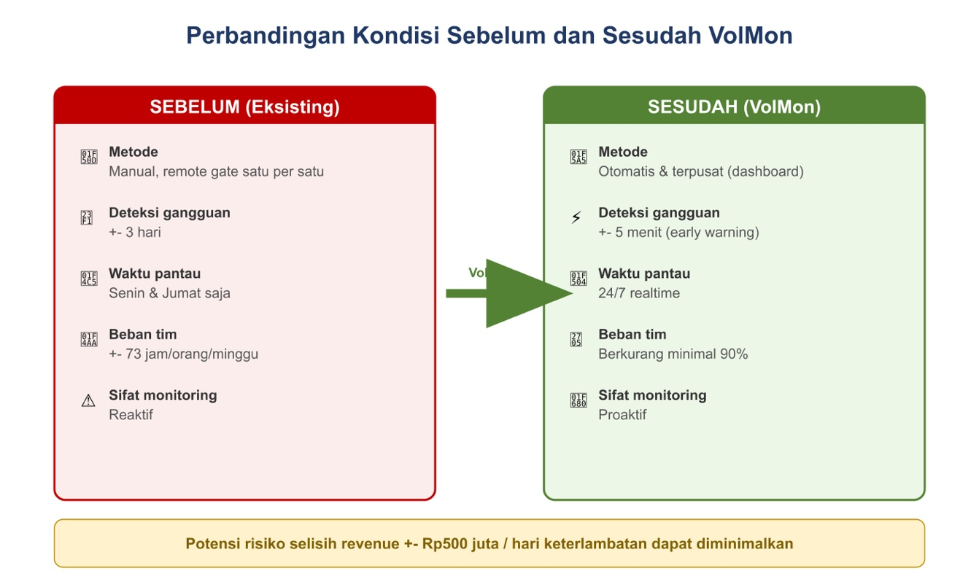
Gambar 4 Before - After
Harapan dari penyelesaian masalah ini adalah tersedianya sistem monitoring yang mampu:
- Mendeteksi keterlambatan sinkronisasi data gate secara otomatis dan realtime.
- Menampilkan status sinkronisasi seluruh gate dalam satu dashboard terpusat.
- Memberikan early warning ketika terjadi gangguan sinkronisasi atau aplikasi pendukung berhenti berjalan.
- Mempercepat proses identifikasi akar masalah dan tindakan perbaikan.
- Menjamin ketersediaan data volume penumpang dan revenue yang lebih andal.
- Mengurangi ketergantungan terhadap monitoring manual.

Menentukan Tema
Berdasarkan hasil identifikasi masalah dan analisa dampak yang terjadi, tema improvement yang ditetapkan.
“Peningkatan Keandalan Data Revenue Gate KRL melalui Early Warning System Monitoring Sinkronisasi Data Terpusat di Stasiun KAI Commuter Tahun 2026”

Tema tersebut dipilih karena permasalahan utama yang ditemukan berkaitan dengan keterlambatan sinkronisasi data gate ke server pusat dan belum adanya sistem monitoring yang terintegrasi. Melalui implementasi sistem monitoring terpusat, proses pemantauan data gate dapat dilakukan secara realtime, lebih cepat, dan proaktif.

Menetapkan Harapan dan Sasaran Tema
Sasaran improvement ditetapkan menggunakan prinsip SMART (Specific, Measurable, Achievable, Relevant, dan Time Bound). Sasaran tersebut disusun berdasarkan aspek mutu Quality, Cost, Delivery, HSSE, dan Morale.
Table 7 Harapan dan Sasaran
Aspek Mutu | Kondisi Saat Ini | Harapan | Target | Waktu | Lingkup
Quality | Data sinkronisasi gate belum termonitor realtime dan masih terdapat keterlambatan data | Data revenue gate lebih andal dan termonitor secara terpusat | Menurunkan kasus keterlambatan sinkronisasi dari rata-rata 210 kasus Gate Pending menjadi maksimal 50 kasus | 3 Bulan | Gate KRL area monitoring
Cost | Pengecekan manual membutuhkan waktu dan tenaga teknis | Efisiensi proses monitoring operasional | Mengurangi kebutuhan pengecekan manual minimal 90% | 3 Bulan | Tim IT Development
Delivery | Penanganan gangguan menunggu laporan atau komplain | Gangguan dapat diketahui lebih cepat | Mempercepat waktu deteksi gangguan dari rata-rata 3 hari menjadi maksimal 5 Menit | 3 Bulan | Gate dan server monitoring
HSSE | Gangguan data dapat menghambat layanan dan monitoring operasional | Monitoring lebih terkendali dan andal | Meminimalkan potensi gangguan operasional akibat keterlambatan data | 3 Bulan | Operasional stasiun
Morale | Tim teknis terbebani pengecekan manual berulang | Tim bekerja lebih efektif dan proaktif | Meningkatkan efektivitas kerja tim melalui dashboard monitoring terpusat | 3 Bulan | Tim IT Development

Pengesahan Aktivitas
Aktivitas improvement ini disahkan sebagai upaya peningkatan keandalan monitoring data gate dan percepatan penanganan gangguan operasional. Dukungan dari pimpinan, fasilitator, dan anggota tim diperlukan agar pelaksanaan improvement dapat berjalan sesuai rencana dan memberikan manfaat terhadap peningkatan efektivitas monitoring operasional perusahaan.
Komentar Pimpinan:

Tanda Tangan:  Tanggal: | Tanda Tangan:  Tanggal: | Tanda Tangan:  Tanggal:
Pimpinan | Fasilitator | Ketua

MENGIDENTIFIKASI PENYEBAB

Melakukan Tinjauan Objek Masalah
Berdasarkan hasil identifikasi masalah pada Langkah 1, diketahui bahwa permasalahan prioritas yang dipilih adalah keterlambatan sinkronisasi data gate ke server pusat. Permasalahan ini menjadi fokus karena berdampak langsung terhadap ketersediaan data volume penumpang, revenue, dan informasi operasional yang digunakan oleh berbagai unit kerja.
Untuk memahami kondisi aktual yang menyebabkan keterlambatan sinkronisasi tersebut, dilakukan tinjauan terhadap proses monitoring sinkronisasi data gate, mekanisme penanganan gangguan, serta sistem pendukung yang digunakan saat ini. Tinjauan dilakukan melalui observasi proses operasional, evaluasi data gangguan, dan analisis metode monitoring yang berjalan.

Daftar Kondisi Hasil Tinjauan Objek Masalah
Table 8 Objek Masalah
No | Situasi Aktual Terjadi | Situasi yang Seharusnya Terjadi | Keterangan
1 | Data transaksi gate terlambat tersinkron ke server pusat | Data tersinkron secara realtime atau mendekati realtime | Not OK
2 | Gangguan aplikasi sinkronisasi baru diketahui setelah ada laporan | Sistem memberikan notifikasi otomatis saat terjadi gangguan | Not OK
3 | Monitoring dilakukan dengan pengecekan manual | Monitoring dilakukan secara otomatis dan terpusat | Not OK
4 | Status sinkronisasi tiap gate sulit dipantau secara menyeluruh | Status sinkronisasi seluruh gate dapat dipantau dalam satu dashboard | Not OK
5 | Penanganan gangguan membutuhkan waktu lama | Gangguan dapat terdeteksi dan ditangani lebih cepat | Not OK

Berdasarkan hasil tinjauan objek masalah, diketahui bahwa proses monitoring sinkronisasi data gate masih dilakukan secara manual dan belum memiliki sistem monitoring terpusat. Selain itu, belum tersedia mekanisme notifikasi otomatis apabila aplikasi sinkronisasi mengalami gangguan atau berhenti berjalan. Kondisi tersebut menyebabkan gangguan operasional baru diketahui setelah dilakukan pengecekan manual atau setelah adanya laporan dari petugas stasiun.

Mencari Kemungkinan Penyebab & Mengelompokkan Penyebab
Untuk mengetahui faktor-faktor yang mempengaruhi keterlambatan sinkronisasi data gate, dilakukan identifikasi kemungkinan penyebab berdasarkan hasil observasi, brainstorming, dan evaluasi proses monitoring operasional. Penyebab kemudian dikelompokkan berdasarkan faktor manusia, metode, alat, dan lingkungan.
Table 9 Pengelompokan Penyebab
Situasi Not OK | Kemungkinan Penyebab | Faktor
Sinkronisasi data terlambat | Belum ada monitoring realtime | Metode
Gangguan terlambat diketahui | Belum ada early warning system | Metode
Monitoring masih manual | Belum tersedia dashboard monitoring terpusat | Alat
Status aplikasi tidak diketahui | Tidak ada notifikasi otomatis | Alat
Pengecekan membutuhkan waktu lama | Jumlah gate sangat banyak (1024 unit) | Lingkungan
Penanganan gangguan lambat | Monitoring masih bergantung pada petugas | Manusia
Data gagal terkirim | Database lokal masing-masing gate berdiri sendiri | Material

Memetakan Sebab Akibat
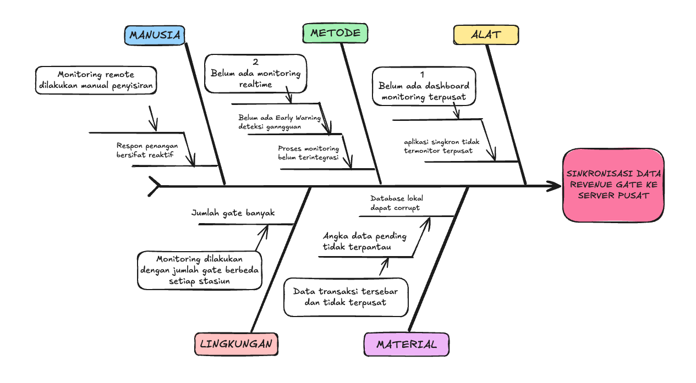
Gambar 5 Fishbone Diagram

Menganalisis Akar Penyebab
Berdasarkan hasil analisa sebab akibat, dilakukan identifikasi akar penyebab dominan yang paling mempengaruhi keterlambatan sinkronisasi data gate dan lambatnya proses monitoring operasional.
Table 10 Akar Penyebab
No | Akar Penyebab | Fakta dan Data | Keterangan
1 | Belum tersedia dashboard monitoring terpusat | Monitoring dilakukan dengan membuka checklist dan aplikasi secara terpisah | Dominan
2 | Belum tersedia early warning system | Gangguan baru diketahui setelah laporan atau tiket masuk | Dominan
3 | Aplikasi sinkronisasi tidak termonitor otomatis | Tidak ada notifikasi saat aplikasi berhenti atau error | Dominan
4 | Database lokal berdiri sendiri di setiap gate | Gangguan pada database lokal dapat menyebabkan keterlambatan sinkronisasi | Dominan

Menentukan Akar Penyebab Dominan
Berdasarkan hasil tinjauan objek masalah dan analisa sebab akibat, diperoleh bahwa akar penyebab dominan dari keterlambatan sinkronisasi data gate ke server pusat adalah belum adanya sistem monitoring terpusat yang mampu memantau status sinkronisasi data dan aplikasi pendukung secara realtime.
Selain itu, belum adanya early warning system menyebabkan gangguan baru diketahui setelah adanya laporan atau komplain dari stasiun. Kondisi tersebut membuat proses monitoring bersifat reaktif dan memperlambat proses penanganan gangguan.
Oleh karena itu, improvement difokuskan pada pengembangan sistem monitoring sinkronisasi data gate berbasis dashboard terpusat yang dilengkapi dengan fitur monitoring realtime dan early warning system agar proses monitoring operasional menjadi lebih cepat, terintegrasi, dan proaktif. Karena Keterlambatan sinkronisasi data gate tidak hanya berdampak pada proses monitoring teknis, namun juga berpotensi mempengaruhi keakuratan data volume penumpang dan pencatatan revenue perusahaan apabila data belum terkirim ke server pusat secara tepat waktu.

MENENTUKAN SOLUSI

Membuat Daftar Alternatif Solusi
Berdasarkan hasil identifikasi akar penyebab pada langkah sebelumnya, diketahui bahwa keterlambatan sinkronisasi data gate ke server pusat disebabkan oleh belum tersedianya sistem monitoring terpusat, belum adanya mekanisme early warning system, aplikasi sinkronisasi yang belum termonitor secara otomatis, serta tingginya kompleksitas pengelolaan lebih dari 1.024 gate yang tersebar di berbagai stasiun.
Untuk mengatasi permasalahan tersebut, dilakukan penyusunan beberapa alternatif solusi dengan mempertimbangkan efektivitas monitoring, kemampuan deteksi dini gangguan, kemudahan implementasi, kebutuhan sumber daya, serta dampak terhadap proses operasional perusahaan. Alternatif solusi yang disusun diharapkan mampu meningkatkan kecepatan identifikasi gangguan dan mempercepat proses penanganan sebelum berdampak terhadap data volume maupun revenue perusahaan.
Tabel Daftar Alternatif Solusi
Table 11 Daftar Alternatif Solusi
No | Alternatif Solusi | Kelebihan | Kekurangan
1 | Menambah personel monitoring | Monitoring lebih sering dilakukan | Membutuhkan tambahan SDM dan belum realtime
2 | Membuat checklist monitoring lebih detail | Monitoring lebih terstruktur | Tetap dilakukan manual
3 | Membuat dashboard monitoring terpusat | Monitoring realtime dan terintegrasi | Membutuhkan pengembangan sistem
4 | Menambahkan early warning system | Gangguan lebih cepat diketahui | Membutuhkan integrasi notifikasi
5 | Monitoring otomatis status aplikasi sinkronisasi | Status aplikasi dapat dipantau realtime | Membutuhkan penyesuaian aplikasi existing

Menganalisa Alternatif Solusi
Untuk menentukan solusi yang paling efektif, dilakukan analisis terhadap masing-masing alternatif berdasarkan beberapa kriteria penilaian, yaitu efektivitas monitoring, kemudahan monitoring operasional, kecepatan deteksi gangguan, kemudahan implementasi, serta kemampuan solusi dalam menjawab akar penyebab yang telah diidentifikasi.
Hasil analisis digunakan sebagai dasar dalam menentukan solusi terbaik yang memberikan manfaat terbesar terhadap peningkatan keandalan sinkronisasi data gate ke server pusat.

Table 12 Alternatif Solusi
Akar Penyebab | Solusi
Belum tersedia dashboard monitoring terpusat | Dashboard Monitoring
Belum tersedia early warning system | Notifikasi otomatis
Aplikasi sinkronisasi tidak termonitor otomatis | Monitoring status aplikasi sinkronisasi
Database gate tidak termonitor | Monitoring status database gate
Monitoring masih manual | Dashboard realtime terpusat

Menetapkan Solusi Terbaik
Berdasarkan hasil analisa alternatif solusi, ditetapkan solusi terbaik berupa pengembangan sistem monitoring sinkronisasi data gate berbasis dashboard realtime yang diberi nama VolMon (Volume Monitoring).
VolMon dirancang untuk memantau status sinkronisasi data gate, status aplikasi sinkronisasi, serta memberikan early warning apabila terjadi gangguan operasional. Sistem ini diharapkan mampu meningkatkan efektivitas monitoring operasional dan mempercepat proses identifikasi gangguan secara realtime.

Merencanakan tindakan pencegahan dan penanggulangan terhadap risiko Solusi
Dalam implementasi VolMon, dilakukan identifikasi potensi risiko untuk memastikan sistem dapat berjalan sesuai kebutuhan operasional dan memberikan manfaat secara optimal. Risiko yang diidentifikasi mencakup aspek teknis, integrasi sistem, kualitas data, serta kesiapan pengguna. Untuk setiap risiko yang ditemukan disusun langkah mitigasi guna meminimalkan dampak yang dapat menghambat keberhasilan implementasi.
Tabel Risiko dan Mitigasi
Table 13 Resiko dan Mitigasi
No | Risiko | Dampak | Pencegahan / Mitigasi
1 | Dashboard tidak menampilkan data realtime | Monitoring tidak optimal | Pengujian integrasi sebelum implementasi
2 | Alert terlalu banyak | User mengabaikan notifikasi | Penyesuaian threshold monitoring
3 | User belum terbiasa menggunakan dashboard | Monitoring tidak maksimal | Sosialisasi dan pelatihan user
4 | Gangguan koneksi ke server monitoring | Data monitoring terlambat | Monitoring backup dan retry sistem
5 | Aplikasi existing tidak kompatibel | Monitoring tidak berjalan penuh | Penyesuaian integrasi bertahap

Memahami pengaruh solusi terhadap pihak terkait
Implementasi VolMon memberikan dampak positif terhadap berbagai pihak yang terlibat dalam proses monitoring operasional. Sistem monitoring yang sebelumnya dilakukan secara manual berubah menjadi proses yang lebih realtime, terintegrasi, dan proaktif. Selain meningkatkan kecepatan identifikasi gangguan, VolMon juga membantu meningkatkan kualitas data operasional yang digunakan dalam proses monitoring volume penumpang, revenue, dan pengambilan keputusan manajemen. Dengan adanya sistem monitoring terpusat, setiap unit kerja dapat memperoleh informasi yang lebih cepat dan akurat sehingga koordinasi penanganan gangguan menjadi lebih efektif dan efisien.
Tabel Pengaruh Solusi
Table 14 Pengaruh Solusi
No | Pihak Terkait | Pengaruh Solusi
1 | Tim IT Helpdesk | Monitoring menjadi realtime dan terpusat
2 | Tim IT Helpdesk dan IT Development | Proses identifikasi gangguan lebih cepat
3 | Operasional Stasiun | Gangguan lebih cepat ditangani
4 | Divisi COC dan CAF | Data volume lebih cepat dan akurat
5 | Divisi COC | Monitoring operasional lebih mudah dipantau
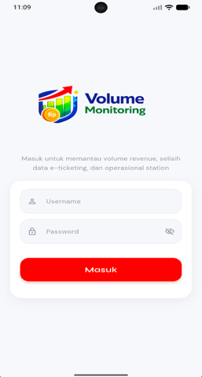
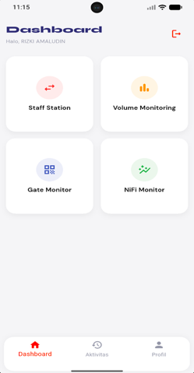
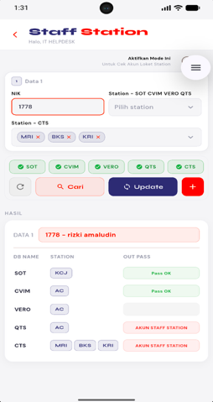
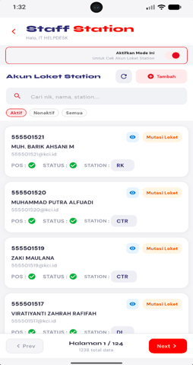

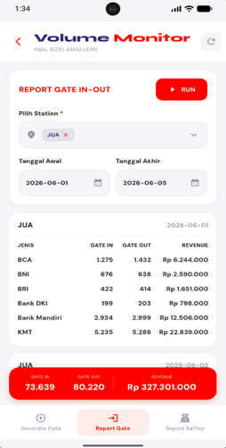
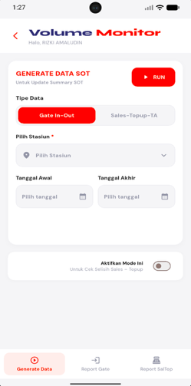
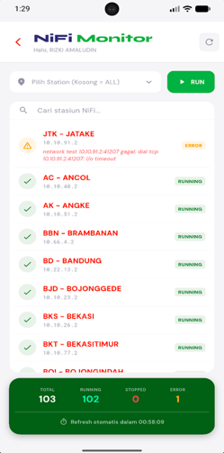
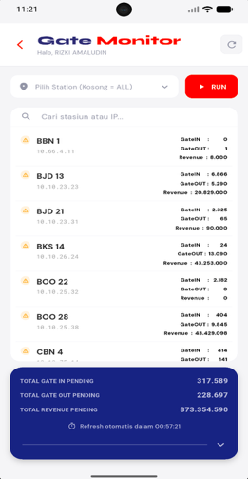

MERENCANAKAN PERBAIKAN

Menyusun Rencana Perbaikan 5W+2H
Berdasarkan hasil analisis akar penyebab pada langkah sebelumnya, disusun rencana implementasi sistem VolMon (Volume Monitoring) sebagai solusi untuk meningkatkan efektivitas monitoring sinkronisasi data gate ke server pusat. Rencana perbaikan difokuskan pada penyediaan dashboard monitoring terpusat, monitoring status aplikasi sinkronisasi, monitoring kesehatan database gate, serta penyediaan early warning system guna mempercepat deteksi dan penanganan gangguan.
Table 15 Rencana Perbaikan
NO | WHY | HOW |  | WHAT | WHEN | WHERE | WHO | HOW MUCH
 | Faktor penyebab dominan | Cara penerapan |  | Sasaran antara | Waktu pelaksanaan | Lokasi | Penanggung  jawab | Biaya
 |  | Solusi | Step Penerapan
1 | Tidak adanya monitoring real-time | Membangun sistem monitoring terpusat | - Analisa Data Kendala  - Design Figma | Pengembangan dashboard monitoring sinkronisasi data gate | Minggu 1–2 | Kantor Pusat KCI Stasiun Juanda | Arif  Amal | -
2 |  |  | Coding Backend Sistem | Implementasi Early Warning System | Minggu 3–7 | Kantor Pusat KCI Stasiun Juanda | Yogatama  Amal | -
3 |  |  | Coding Frontend Sistem | Monitoring kapasitas & health database | Minggu 8 | Kantor Pusat KCI Stasiun Juanda | Hanif  Amal | -
4 |  |  | Testing | Integrasi seluruh gate ke sistem | Minggu 9-11 | Kantor Pusat KCI Stasiun Juanda | Amal  Yogatama  Hanif  Arif | 500.000
5 |  |  | Implementasi | Sosialisasi & pelatihan sistem baru | Minggu 12 | Kantor NOC, Stasiun Juanda | Amal  Arif | 200.000

Mempersiapkan Sistem Pemantauan Proyek
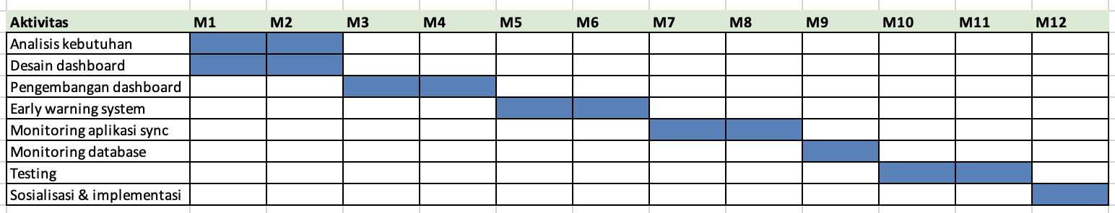
Untuk memastikan rencana perbaikan berjalan sesuai jadwal, dilakukan pemantauan terhadap setiap tahapan implementasi VolMon. Pemantauan dilakukan melalui daftar aktivitas proyek, status penyelesaian, serta bukti hasil pekerjaan. Dengan adanya pemantauan proyek, setiap hambatan dapat diketahui lebih awal dan dapat segera dilakukan tindak lanjut.
No | Step Pelaksanaan | Target Output | Pemantauan | Keterangan
1 | Analisis kebutuhan monitoring | Kebutuhan user dan fitur utama teridentifikasi | Ya | Selesai
2 | Desain aplikasi VolMon | Desain dashboard dan alur monitoring tersedia | Ya | Selesai
3 | Pengembangan dashboard monitoring | Dashboard dapat menampilkan status gate | Ya | Selesai
4 | Pengembangan early warning system | Notifikasi gangguan dapat muncul otomatis | Ya | Selesai
5 | Integrasi monitoring aplikasi sinkronisasi | Status aplikasi sync dapat dipantau | Ya | Selesai
6 | Monitoring database gate | Pending data dan kondisi database terpantau | Ya | Selesai
7 | Testing aplikasi | Fungsi aplikasi berjalan sesuai kebutuhan | Ya | Selesai
8 | Sosialisasi dan pelatihan user | User memahami penggunaan VolMon | Ya | Selesai
9 | Implementasi operasional | VolMon digunakan untuk monitoring harian | Ya | Selesai

Menetapkan Target Implementasi
Table 16 Target Implementasi
Indikator | Kondisi Awal | Target
Waktu deteksi gangguan | ± 3 hari | ≤ 5 menit
Monitoring manual | 100% | ≤ 10%
Volume Gate In-Gate Out Tidak Update | 240 kasus | ≤ 40 kasus
Data Card History Tidak Update | 116 kasus | ≤ 20 kasus
Selisih Data POS dan Website Pusat | 104 kasus | ≤ 20 kasus
Status sinkronisasi gate termonitor | Tidak tersedia | 100% termonitor

Pengesahan Rencana Peningkatan
Komentar Pimpinan:
Tanda tangan:  Tanggal: | Tanda tangan:  Tanggal: | Tanda tangan:  Tanggal:
Pimpinan | Fasilitator | Ketua

MENERAPKAN RENCANA PROYEK INOVASI

Mempersiapkan Kompetensi Pelaksana
Table 17 SDM yang dibutuhkan
No | Solusi | Personil (Jabatan) | Kualifikasi yang Disyaratkan | Keterangan
1 | Pengembangan Dashboard VolMon | Tim Development | Memahami pemrograman Golang, database PostgreSQL, dan dashboard monitoring | Tim IT Development
2 | Implementasi Early Warning System | Tim IT Development | Memahami monitoring realtime dan sistem notifikasi | Tim IT Development
3 | Monitoring Operasional | Tim IT Helpdesk | Memahami operasional sinkronisasi gate dan troubleshooting | Tim IT Helpdesk

Mempersiapkan Sumber Daya yang dibutuhkan
Table 18 Alat Kerja yang dibutuhkan
Tahap | Hardware | Software | Material | Work Environment
Tahap 1 | Laptop Tim IT Development | PostgreSQL, Golang | Data sinkronisasi gate | Ruang Kerja IT Development
Tahap 2 | Server Monitoring | Dashboard VolMon | Data monitoring realtime | Ruang Kerja IT Development
Tahap 3 | Device Tablet dan Mobile IT Helpdesk | Early Warning System | Dokumentasi monitoring | Ruang NOC IT Helpdesk

Menerapkan Rencana Proyek Inovasi
Faktor Penyebab : Monitoring masih dilakukan secara manual
Solusi : Membangun dashboard monitoring terpusat
Step 1 : Pengembangan Dashboard Monitoring VolMon
Prasarana | Detail Perbaikan | Dokumentasi | PIC | Hasil Perbaikan
Server monitoring dan dashboard | Pembuatan tampilan monitoring realtime sinkronisasi gate | 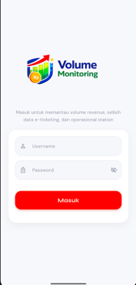  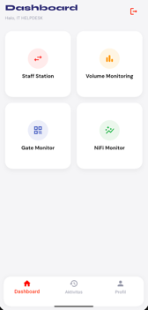 | Tim IT  Development | Monitoring sinkronisasi dapat dilakukan secara realtime
Biaya : 0
Lokasi : Kantor Pusat KCI, Stasiun Juanda

Faktor Penyebab : Gangguan diketahui setelah adanya komplain
Solusi : Membuat Early Warning System
Step 2 : Implementasi Monitoring Warning dan Error
Prasarana | Detail Perbaikan | Dokumentasi | PIC | Hasil Perbaikan
Dashboard warning monitoring | Pembuatan indikator warning dan error otomatis | 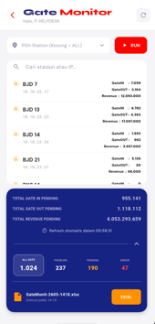  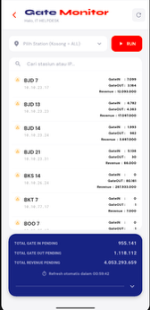 | Tim IT  Development | Gangguan dapat diketahui lebih cepat
Biaya : 0
Lokasi : Kantor Pusat KCI, Stasiun Juanda

Faktor Penyebab : Monitoring belum terintegrasi
Solusi : Integrasi seluruh monitoring gate
Step 3 : Integrasi Monitoring Sinkronisasi Gate
Prasarana | Detail Perbaikan | Dokumentasi | PIC | Hasil Perbaikan
Sistem monitoring terpusat | Integrasi monitoring seluruh gate dan stasiun | 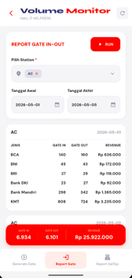  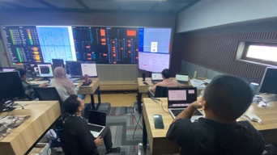 | Tim IT Development dan Tim IT Helpdesk | Monitoring menjadi terpusat dan lebih cepat
Biaya : 0
Lokasi : Kantor NOC IT Helpdesk, Stasiun Juanda

Memantau Kemajuan Pelaksanaan Proyek Inovasi
Table 19 Hasil Proyek Inovasi
No | Step Pelaksanaan | Pemantauan | Keterangan
1 | Pengembangan dashboard monitoring | Ya | Dashboard berhasil dibuat
2 | Implementasi Early Warning System | Ya | Warning monitoring berhasil berjalan
3 | Integrasi monitoring database | Ya | Monitoring data realtime berhasil diterapkan
4 | Integrasi seluruh gate | Ya | Monitoring seluruh gate terhubung
5 | Sosialisasi dan testing | Ya | Tim IT Helpdesk dapat menggunakan sistem monitoring

MENGEVALUASI SOLUSI

Menganalisis Hasil Peningkatan
Setelah implementasi VolMon selesai dilakukan, dilakukan pengukuran terhadap indikator kinerja yang telah ditetapkan pada tahap perencanaan. Pengukuran bertujuan untuk mengetahui efektivitas solusi dalam mengurangi keterlambatan sinkronisasi data gate ke server pusat, mempercepat deteksi gangguan, dan meningkatkan keandalan monitoring operasional.
Pengukuran dilakukan dengan membandingkan kondisi sebelum dan sesudah implementasi selama periode pengamatan yang sama.Hasil implementasi menunjukkan bahwa seluruh target utama yang telah ditetapkan pada tahap perencanaan berhasil dicapai. Sistem VolMon mampu meningkatkan efektivitas monitoring melalui dashboard terpusat dan early warning system sehingga gangguan dapat diketahui lebih cepat sebelum menimbulkan dampak terhadap operasional.
Table 20 Analisa Hasil Peningkatan
Sasaran | Target | Realisasi | Status
Deteksi gangguan ≤ 5 menit | ≤ 5 menit | 3 menit | Tercapai
Pengurangan monitoring manual 90% | 30% | 20% | Tercapai
Penurunan kasus volume tidak update | ≤ 40 kasus | 40kasus | Tercapai
Penurunan kasus card history tidak update | ≤ 20 kasus | 15 kasus | Tercapai
Penurunan selisih data POS | ≤ 20 kasus | 12 kasus | Tercapai

Menghitung Manfaat
Table 21 Manfaat Inovasi
Sebelum | Sesudah
Monitoring membuka banyak aplikasi | Monitoring terpusat pada VolMon
Gangguan diketahui dari komplain | Gangguan terdeteksi otomatis
Cek satu per satu gate | Monitoring seluruh gate sekaligus
Monitoring reaktif | Monitoring proaktif

MENETAPKAN STANDARISASI

Membuat Usulan Standar Baru (Input – Proses – Output)
Berdasarkan hasil implementasi dan evaluasi aplikasi VolMon, diperlukan penetapan standar kerja baru pada proses monitoring sinkronisasi data gate ke server pusat. Standar baru ini bertujuan agar proses identifikasi dan penanganan gangguan tidak lagi bergantung pada pengecekan manual oleh Tim IT, melainkan memanfaatkan dashboard monitoring dan fitur early warning yang tersedia pada aplikasi VolMon.
Melalui standar kerja baru ini, setiap indikasi keterlambatan sinkronisasi data dapat diketahui secara realtime sehingga proses penanganan gangguan menjadi lebih cepat, terukur, dan terdokumentasi. Standar ini juga menjadi acuan bagi petugas Helpdesk, Tim IT Development, dan petugas monitoring operasional dalam menjalankan aktivitas monitoring harian.
Table 22 Standar Penggunaan Aplikasi
Input | Proses Lama | Proses Baru (Standar) | Output
Ticket volume tidak update | Helpdesk menghubungi Tim IT untuk pengecekan manual | Helpdesk membuka VolMon dan melihat status sinkronisasi gate | Status gangguan diketahui lebih cepat
Informasi gate pending | Tim IT melakukan remote ke masing-masing gate | Helpdesk melakukan identifikasi awal melalui dashboard VolMon | Lokasi gate bermasalah dapat diketahui realtime
GateSync berhenti | Menunggu laporan stasiun atau komplain | Sistem memberikan early warning pada dashboard | Gangguan terdeteksi otomatis
Permintaan pengecekan sinkronisasi | Dilakukan melalui checklist manual | Monitoring melalui dashboard terpusat | Monitoring lebih cepat dan terintegrasi

Bukti Sustainability Innovation
Untuk memastikan implementasi VolMon dapat berjalan secara berkelanjutan (sustainable), dilakukan kegiatan sosialisasi dan transfer knowledge kepada pengguna aplikasi, khususnya petugas IT Helpdesk dan petugas monitoring operasional yang akan menggunakan sistem dalam aktivitas sehari-hari. Sosialisasi dilakukan di lingkungan Network Operation Center (NOC) PT KAI Commuter dengan materi yang mencakup penggunaan dashboard monitoring, interpretasi status sinkronisasi data gate, pemanfaatan fitur early warning, serta prosedur tindak lanjut apabila ditemukan gangguan sinkronisasi.
Sebagai pendukung keberlanjutan implementasi, disusun pula Manual Guide Aplikasi VolMon yang berisi panduan penggunaan sistem, alur monitoring, dan langkah penanganan awal gangguan. Dokumen ini digunakan sebagai referensi operasional bagi pengguna baru maupun pengguna eksisting. Dengan adanya sosialisasi dan panduan penggunaan yang terdokumentasi, implementasi VolMon diharapkan dapat terus digunakan dan dikembangkan sebagai standar monitoring sinkronisasi data gate di lingkungan PT KAI Commuter.
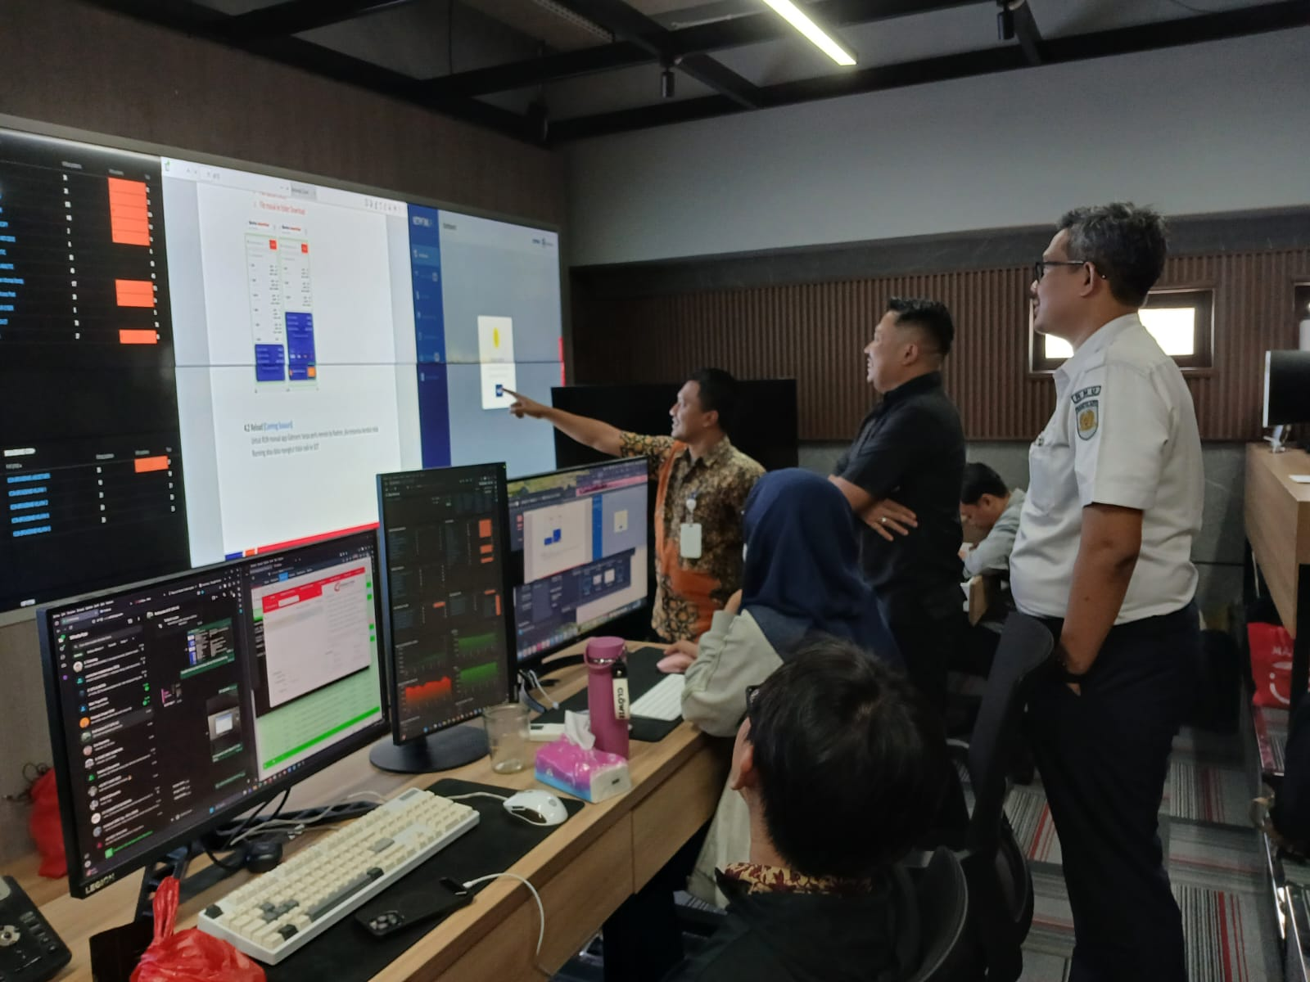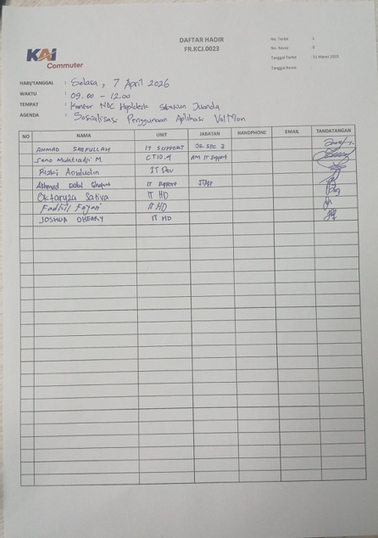
Gambar 6 Sosialisasi Penggunaan Aplikasi ke Tim IT Helpdesk
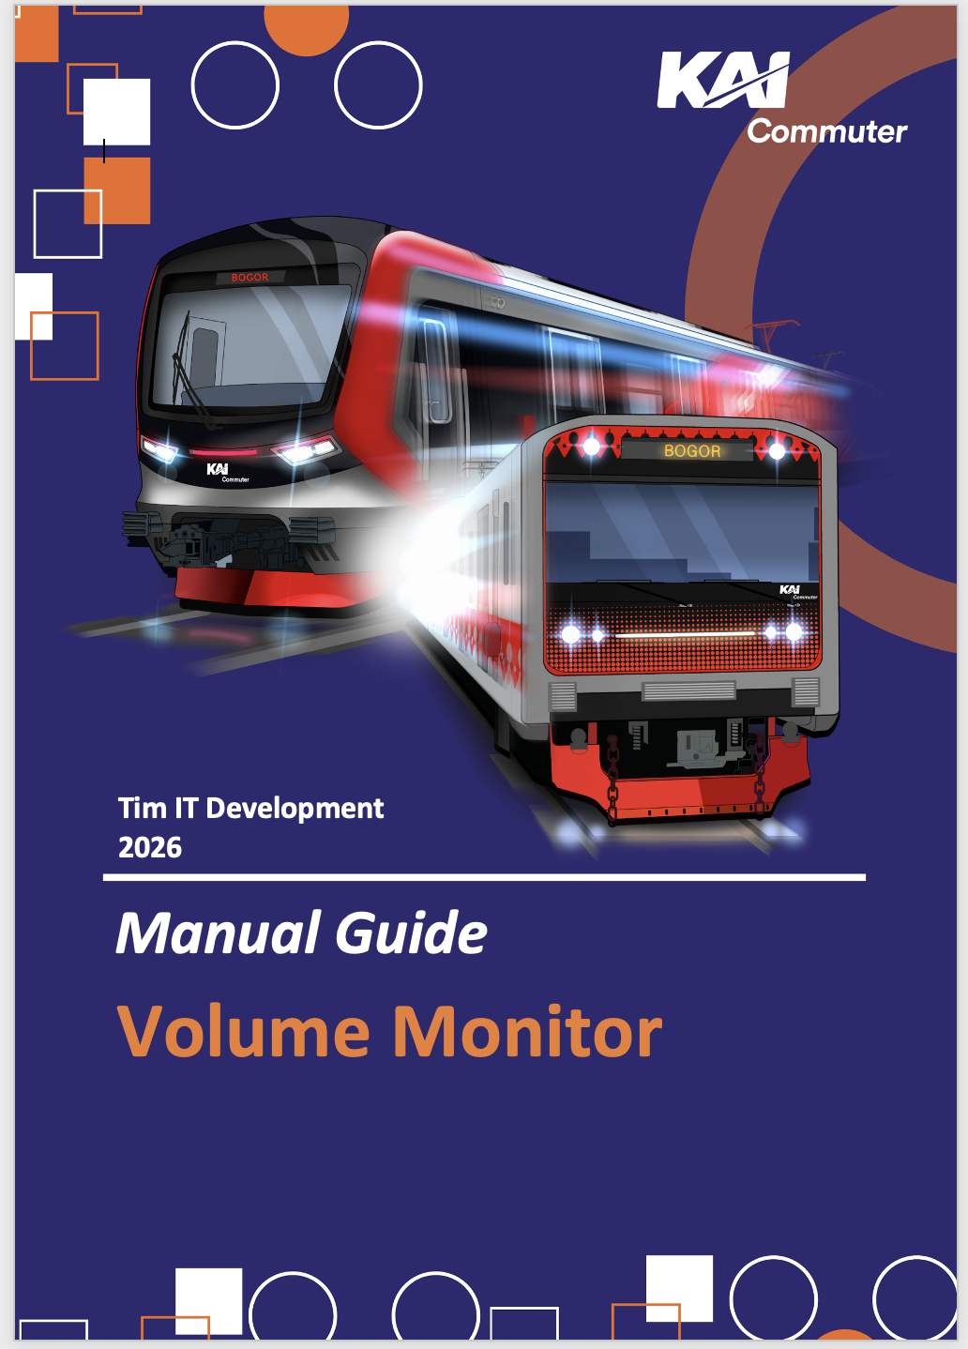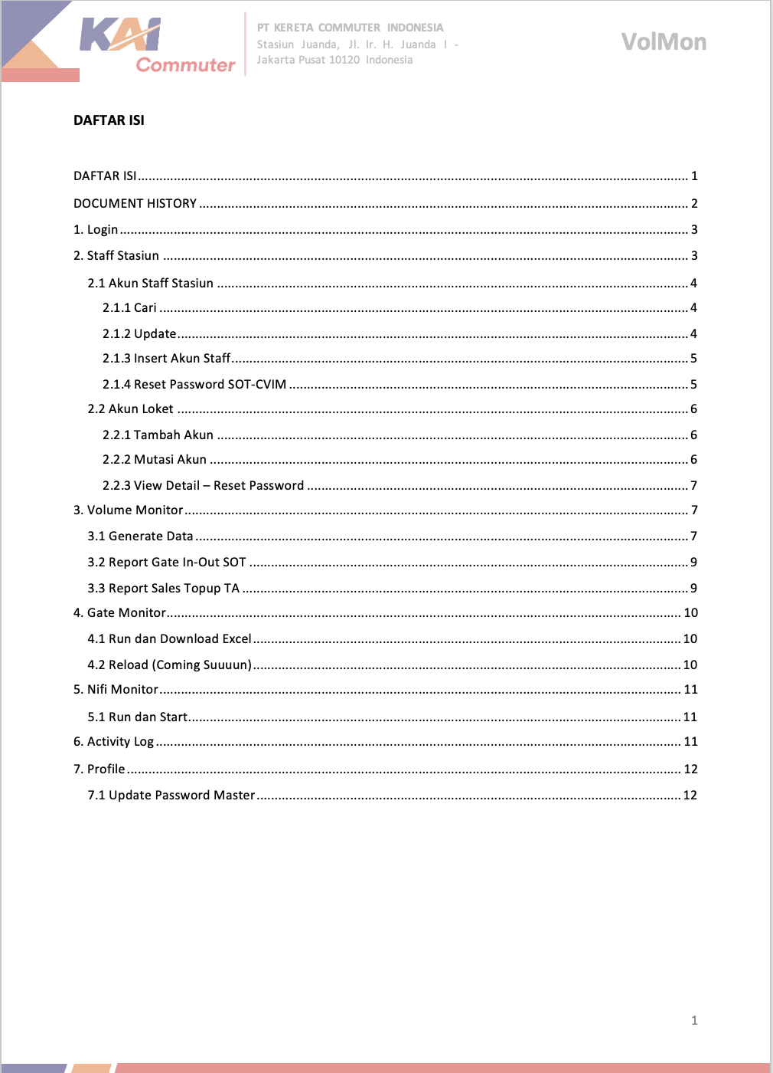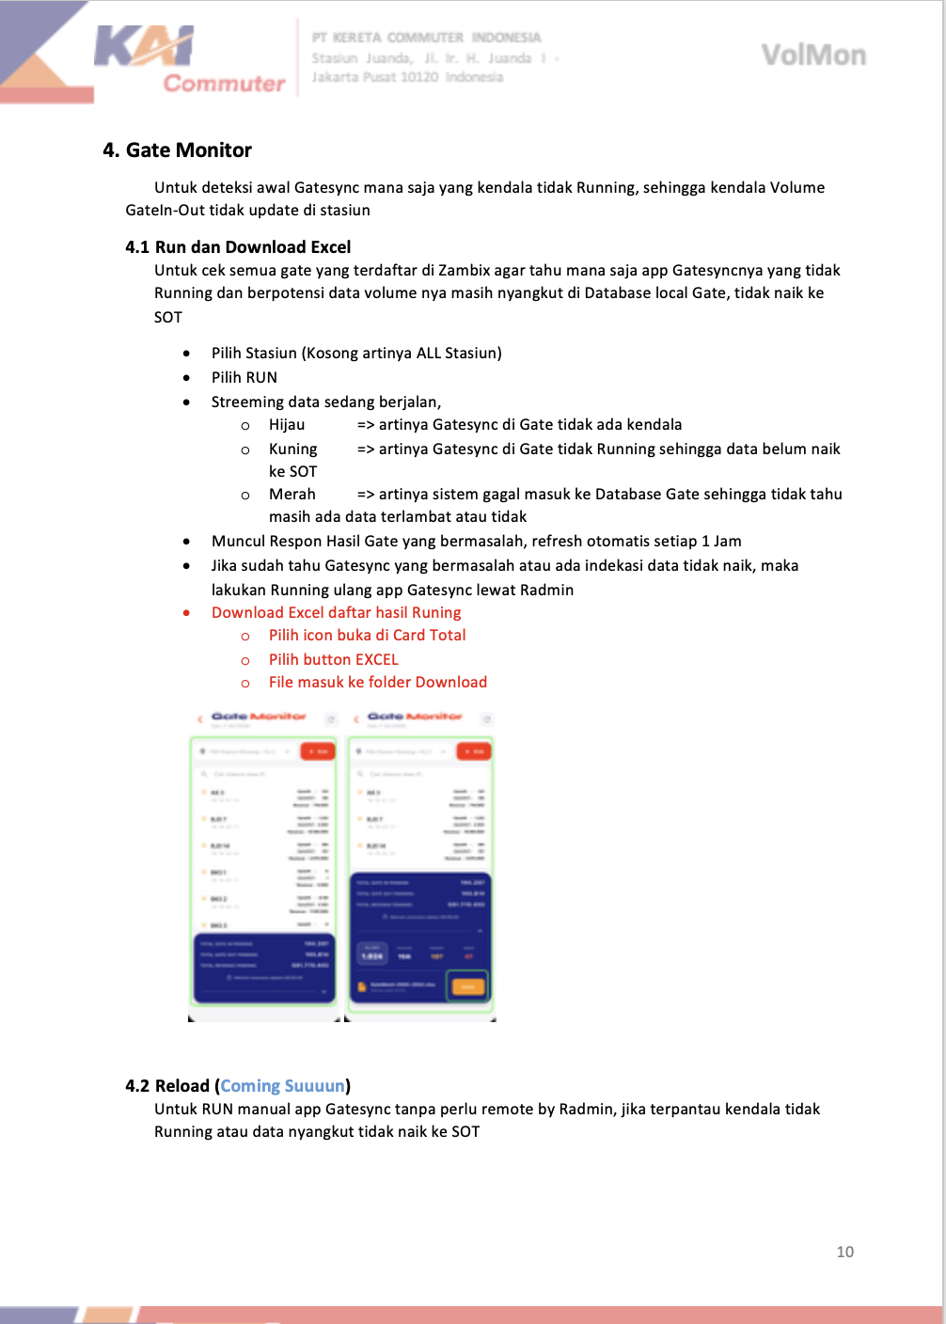
Gambar 7 Manual Guide Penggunaan Aplikasi
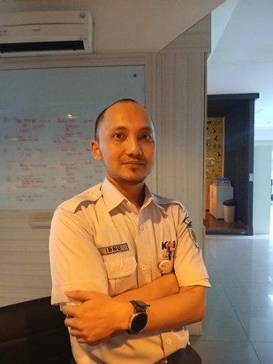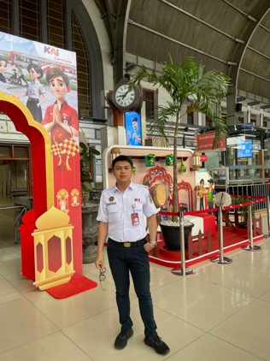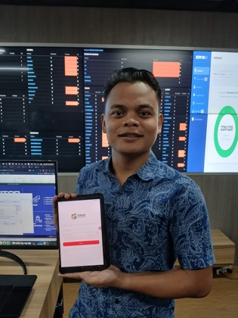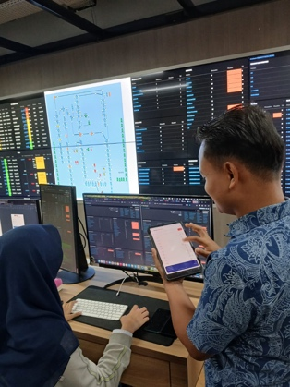
- IBNU HASYIM : Data Analysis Sales and Development Junior Specialist 3, Tim COCP
“VolMon membantu Tim COCP memperoleh informasi volume dan pendapatan secara lebih cepat dan akurat melalui pemantauan status sinkronisasi data gate secara realtime. Dengan tersedianya early warning terhadap gangguan sinkronisasi, proses analisis pencapaian program volume dan pendapatan dapat dilakukan lebih tepat waktu sehingga mendukung pengambilan keputusan yang lebih efektif.”
- HARY TAUFIK : Verification Administration Lane I.C Junior Specialist 2, Tim CAFR
“VolMon memberikan kemudahan dalam proses verifikasi dan pengakuan transaksi karena status sinkronisasi data gate dapat dipantau secara terpusat. Informasi yang lebih cepat dan akurat membantu mengurangi potensi keterlambatan maupun ketidaksesuaian data transaksi yang digunakan dalam proses pengakuan pendapatan.”
- AHMAD SAEFULLAH : IT Support Junior Specialist 3, Tim IT Support HD
“VolMon sangat membantu Tim Helpdesk dalam mengidentifikasi sumber kendala secara lebih cepat tanpa harus melakukan pengecekan manual ke banyak gate dan server. Dashboard monitoring serta fitur early warning mempercepat proses troubleshooting dan eksekusi tindak lanjut sehingga waktu penanganan gangguan dapat berkurang secara signifikan.”

Rencana Pengembangan Standar
Ke depan, fitur monitoring dan early warning VolMon akan diintegrasikan dengan Website Server Pusat sehingga petugas operasional dapat melakukan identifikasi gangguan dan menjalankan proses restart sinkronisasi secara mandiri tanpa menunggu bantuan remote dari Tim IT Development. Pengembangan ini diharapkan dapat mempercepat waktu penanganan gangguan dan meningkatkan kemandirian operasional stasiun.

MENENTUKAN TEMA BERIKUTNYA

Identifikasi masalah atau Peluang Berikutny
Implementasi VolMon berhasil meningkatkan kemampuan monitoring dan deteksi dini terhadap keterlambatan sinkronisasi data gate ke server pusat. Namun berdasarkan hasil evaluasi penggunaan sistem, masih ditemukan peluang peningkatan pada proses penanganan gangguan.Saat ini, apabila ditemukan gate yang mengalami pending sinkronisasi atau aplikasi sinkronisasi berhenti berjalan, tindakan perbaikan masih dilakukan oleh Tim IT melalui proses remote ke gate atau server terkait. Kondisi tersebut menyebabkan waktu pemulihan (recovery time) masih bergantung pada ketersediaan petugas teknis.
Oleh karena itu, peluang improvement berikutnya difokuskan pada pengembangan mekanisme self recovery yang memungkinkan user operasional melakukan tindakan awal secara mandiri melalui website server pusat.
Table 23 Masalah Tema Berikutnya
No | Peluang Perbaikan | Jan | Feb | Mar | Total | Rank
1 | Restart aplikasi sinkronisasi masih dilakukan Tim IT | 35 | 42 | 38 | 115 | 1
2 | Penanganan pending data masih melalui remote | 28 | 31 | 30 | 89 | 2
3 | Early warning belum tersedia di website pusat | 20 | 24 | 22 | 66 | 3
Berdasarkan hasil identifikasi, peluang perbaikan berikutnya adalah mengurangi ketergantungan terhadap Tim IT dalam proses penanganan gangguan sinkronisasi data gate melalui pengembangan fitur self recovery dan early warning terintegrasi pada website server pusat.

Analisa Dampak dan Harapan
Table 24 Analisa Dampak dan Harapan Tema Berikutnya
No | Dampak | Pihak Terdampak
1 | Recovery membutuhkan waktu lebih lama | Operasional Stasiun
2 | Tim IT menerima banyak permintaan remote | IT Development
3 | Pending data bertahan lebih lama | Unit Revenue
4 | Gangguan tidak dapat ditangani langsung oleh user | User Operasional

Tema Berikutnya
“Peningkatan Kecepatan Recovery Sinkronisasi Data Gate Melalui Fitur Self Recovery dan Early Warning Terintegrasi Pada Website Server Pusat”

Harapan dan Sasaran Tema Berikutnya
Table 25 Sasaran Tema Berikutnya
Aspek | Kondisi Saat Ini | Harapan | Target
Quality | Gangguan harus ditangani Tim IT | User dapat melakukan recovery mandiri | 80% kasus dapat ditangani user
Cost | Banyak aktivitas remote support | Mengurangi kebutuhan remote support | Turun 70%
Delivery | Recovery menunggu Tim IT | Recovery dapat dilakukan langsung | ≤ 2 menit
Morale | Tim IT menangani pekerjaan berulang | Fokus pada pengembangan sistem | Beban support turun 50%

Design Wesbite Server Pusat CTS
